细胞生物学平台线上专题讲座荧光显微成像技术简介

“Let there be light, and there was light. ”世界因有光而更美好，荧光显微成像,开启多彩的世界。荧光是谁，从哪里来，到哪里去？在光路历程中，它是如何经历蜕变的？荧光有哪些动人的特质，如何在茫茫人海中，找到最适合你的那束光？荧光又是如何于灯火阑珊处照亮你的显微世界？众里寻它!
培训内容：
- 荧光简介：荧光的发生和衰减，激发光谱和发射光谱，荧光淬灭和光漂白……
- 荧光显微镜：反射光路，光源，物镜，滤光块，检测器
- 荧光染料：有机染料，荧光蛋白，量子点
- 激光共聚焦显微镜的原理和应用
- 双光子显微镜的原理和应用
特邀培训人：Olympus资深应用工程师 杨斯雷
会议主持：细胞生物学平台 孙悦
培训时间：2020年4月2日（周四） 9:30-11:00（满300人后停止报名。）
培训方式：线上培训-腾讯会议
联系邮箱：sunyue@mail.tsinghua.edu.cn 孙老师
报名方式：使用链接： http://sapphireking.mikecrm.com/ym3ByFP
或扫描二维码
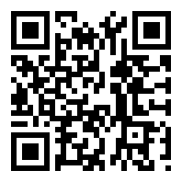

细胞生物学平台
生物医学测试中心

